Подвижные игры помогают дать дошкольникам знания по правилам движения в занимательной форме, прививать им умения и навыки правильного поведения на улице, вызвать интерес к движению транспорта и пешеходов, к самому транспорту, уважение к труду водителей транспортных средств, к работе сотрудников ГАИ.
В процессе игр у детей закрепляются и совершенствуются навыки и умения действовать в непрерывно изменяющихся условиях, наилучшим образом реагировать на неожиданную новую ситуацию. Игра приучает ребенка при взаимодействии со сверстниками в коллективе, подчинять свои интересы интересам окружающих.
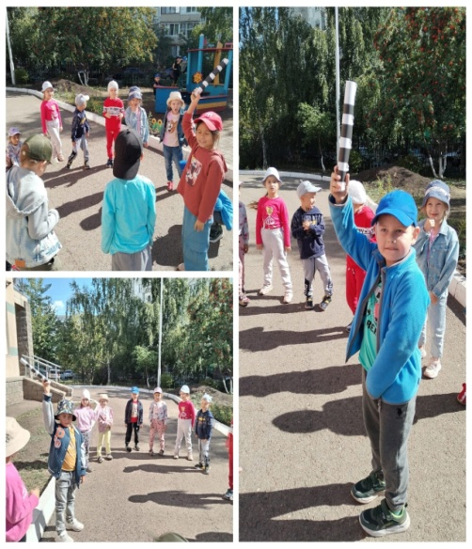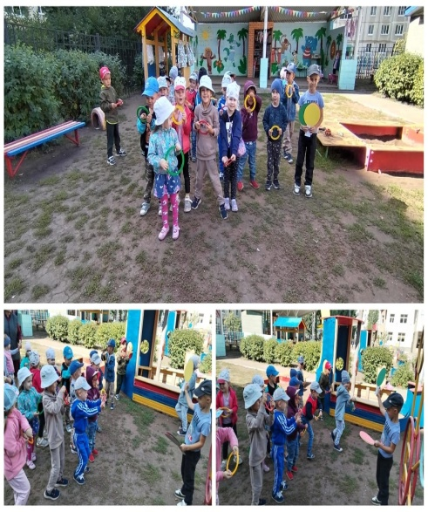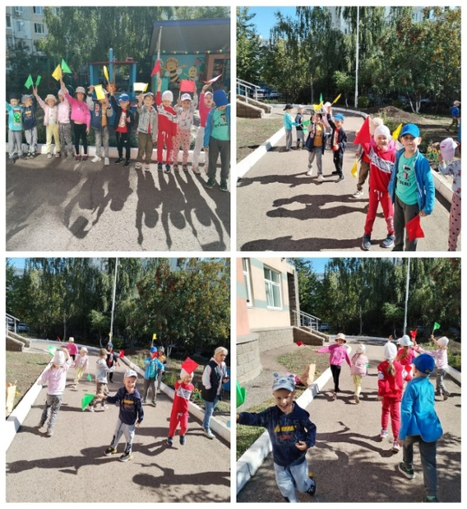
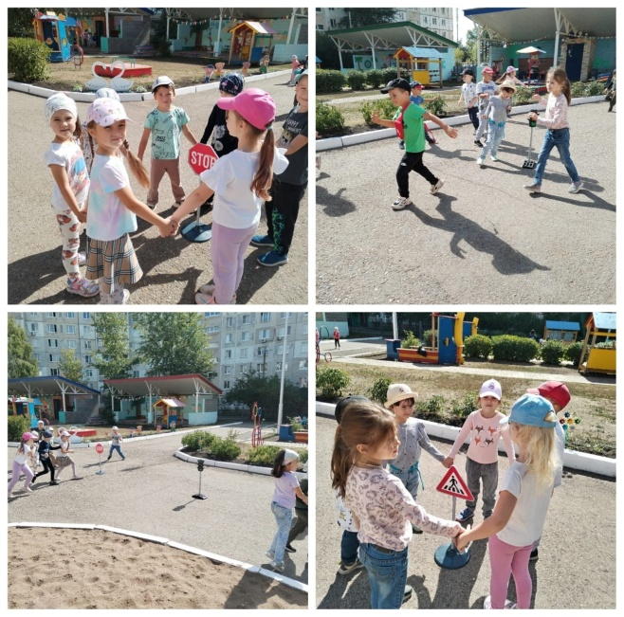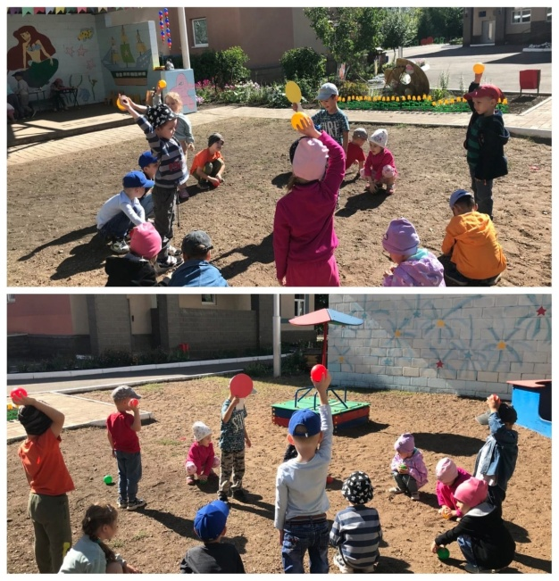

https://vk.com/wall-191095967_2172

